แผนปฏิบัติราชการด้านสุขภาพอำเภอ................
ประจำปีงบประมาณ 2565

คำนำ

สารบัญ
เรื่อง หน้า

- นโยบายและทิศทางการดำเนินงานสาธารณสุขจังหวัดอ่างทอง
แผนปฏิบัติราชการด้านสุขภาพจังหวัดอ่างทองปี 2565 – 2570
วิสัยทัศน์ คนอ่างทองสุขภาพดี ด้วยการดูแลสุขภาพตามวิถีชีวิตใหม่ ภายในปี 2570
เป้าหมาย ประชาชนสุขภาพดี เจ้าหน้าที่มีความสุข ระบบสุขภาพยั่งยืน
ค่านิยม MOPH
Mastery (เป็นนายตัวเอง) Originality (เร่งสร้างสิ่งใหม่)
People Centered Approach (ใส่ใจประชาชน) Humility (ถ่อมตนอ่อนน้อม)
พันธกิจ
1. ส่งเสริมสุขภาพ ป้องกันโรค ภัยสุขภาพ คุ้มครองผู้บริโภคด้านสุขภาพ และการจัดการสิ่งแวดล้อม
2. พัฒนาระบบบริการสุขภาพ ระดับปฐมภูมิ ทุติยภูมิ และตติยภูมิให้มีคุณภาพ
3. ส่งเสริมการมีส่วนร่วมทุกภาคส่วนในการดูแล และจัดการระบบสุขภาพ
4. พัฒนาระบบการจัดการที่มุ่งเน้นผลสัมฤทธิ์ (งานสนับสนุน คน เงิน ของ และระบบข้อมูล)
ประเด็นกลยุทธ์
กลยุทธ์ที่ 1. จัดการสุขภาวะประชาชนทุกกลุ่มวัยที่มีคุณภาพ การป้องกันควบคุมโรค ภัยสุขภาพและจัดการอนามัยสิ่งแวดล้อมที่เอื้อ
ต่อสุขภาพที่ดี ของประชาชน
กลยุทธ์ที่ 2. พัฒนาคุณภาพและเพิ่มศักยภาพระบบบริการสุขภาพวิถีใหม่ทุกระดับ
กลยุทธ์ที่ 3. ส่งเสริมภาคีเครือข่ายให้มีส่วนร่วมในการดูแลสุขภาพของประชาชนในชุมชนอย่างเข้มแข็ง
กลยุทธ์ที่ 4. พัฒนาศักยภาพบุคลากรให้มีสมรรถนะที่เหมาะสมและมีความสุขในการทำงาน
กลยุทธ์ที่ 5. พัฒนาระบบบริหารจัดการด้วยธรรมาภิบาล
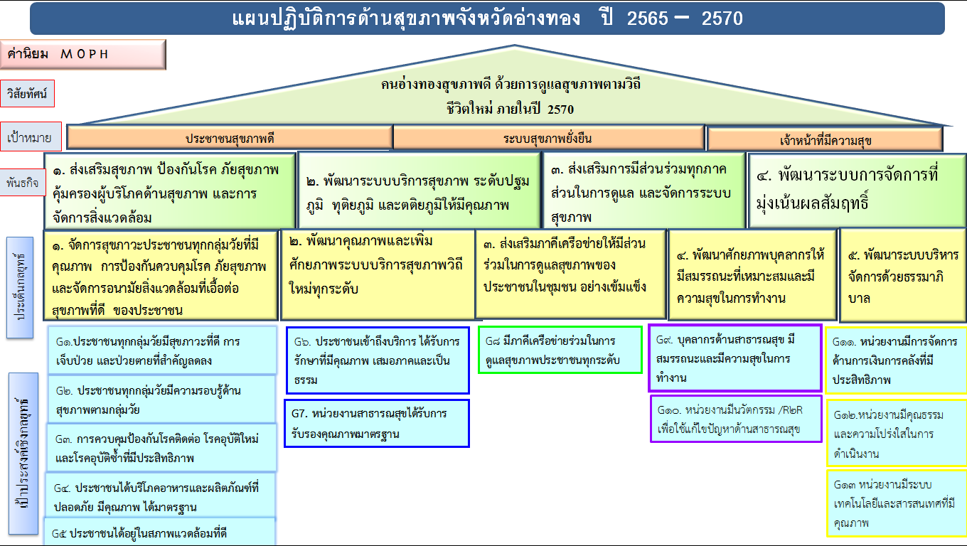

2. นโยบายและทิศทางการดำเนินงานสาธารณสุขของอำเภอ ปีงบประมาณ 2565 (วิสัยทัศน์ พันธกิจ ค่านิยม)

3.ข้อมูลสำคัญของหน่วยงาน
  - ข้อมูลทั่วไป
- ประวัติความเป็นมาของหน่วยงาน (สังเขป)
- สภาพทั่วไปของหน่วยงาน
  - แผนที่ (แสดงการแบ่งเขตการปกครองแยกรายตำบลและที่ตั้งของหน่วยงาน)
  - สภาพภูมิศาสตร์ที่ตั้งอาณาเขตติดต่อ
  - จำนวนประชากรจำแนกตามหมู่บ้าน

ชื่อตำบล | จำนวนหมู่บ้าน | องค์กรปกครองส่วนท้องถิ่น (อบต./เทศบาล) | จำนวนหลังคาเรือน | จำนวน(คน)
 |  |  |  | ประชากรตามทะเบียนราษฎร์  ณ 1 ก.ค. 2564 | คาดการณ์จากสำมะโนประชากร | แรงงานต่างด้าว
รวม

  - โครงสร้างประชากรจำแนกตามกลุ่มอายุและเพศ

  - ข้อมูลประชากรตามกลุ่มวัย
ตำบล | ประชากรจำแนกตามกลุ่มวัย
 | กลุ่มสตรีและเด็กปฐมวัย( 0-5 ปี) | กลุ่มเด็กวัยเรียน  ( 5 – 14 ปี) | กลุ่มเด็กวัยรุ่น  (15 – 21 ปี) | กลุ่มวัยทำงาน  (15 – 59 ปี) | กลุ่มผู้สูงอายุ  (60 ปีขึ้นไป) | กลุ่มคนพิการ

3.2 ข้อมูลทรัพยากรสาธารณสุข

- ข้อมูลอัตรากำลังบุคลากรทุกประเภทในหน่วยงาน( รพ. / สสอ. /รพ.สต)
ลำดับ | หน่วยงาน | ประเภท
 |  | ข้าราชการ | พนักงานราชการ | ลูกจ้างประจำ | พกส. | ลูกจ้างชั่วคราว | อื่นๆ | รวม
1 | รพ.....
2 | สสอ.....
3 | รพ.สต.....
4 | รพ.สต.......
 | รวม
2) ข้อมูลรายละเอียดอัตรากำลังบุคลากรทุกประเภทในหน่วยงาน (โรงพยาบาล)
ลำดับ | สายงานวิชาชีพ | ประเภท
 |  | ข้าราชการ | พนักงานราชการ | ลูกจ้างประจำ | พกส. | ลูกจ้างชั่วคราว | อื่นๆ | รวม
1
2
3
 | อื่นๆ (สายงานสนับสนุน)
 | รวม

3) ข้อมูลรายละเอียดอัตรากำลังบุคลากรทุกประเภทในหน่วยงาน (สสอ / รพ.สต.)
ลำดับ | สายงานวิชาชีพ | ประเภท
 |  | ข้าราชการ | พนักงานราชการ | ลูกจ้างประจำ | พกส. | ลูกจ้างชั่วคราว | อื่นๆ | รวม
1
2
3
 | อื่นๆ (สายงานสนับสนุน)
 | รวม

- ข้อมูลอาสาสมัครสาธารณสุข
ลำดับ | ตำบล | จำนวนหลังคาเรือน | จำนวน อสม. ทั้งหมด(คน) | ประเภทอาสาสมัครสาธารณสุข |  |  |  | อัตราส่วนต่อหลังคาเรือน
 |  |  |  | สหเวช | นักจัดการสุขภาพ | เชี่ยวชาญ | ทั่วไป
 | รวม

4.) ข้อมูลสถานพยาบาลเอกชน / ร้านขายยา
ประเภท | จำนวน (แห่ง)
ร้ายขายยา
สถานพยาบาล
คลินิกเอกชน
โรงพยาบาลเอกชน
รวม

3.3 สถิติข้อมูลสถานะสุขภาพ
1) 10 อันดับแรก อัตราผู้ป่วยนอกตามกลุ่มสาเหตุการป่วย ปีงบประมาณ 2562 – 2564 ( รพ. /สอ)
สาเหตุการป่วย | ปี 2562 |  |  | ปี 2563 |  |  | ปี 2564
 | อันดับ | จำนวน | อัตราต่อประชากรแสนคน | อันดับ | จำนวน | อัตราต่อประชากรแสนคน | อันดับ | จำนวน | อัตราต่อประชากรแสนคน

2) 10 อันดับแรก อัตราผู้ป่วยในรายโรค ปีงบประมาณ 2562 – 2564 ( รพ.)
โรค | ปี 2562 |  |  | ปี 2563 |  |  | ปี 2564
 | อันดับ | จำนวน | อัตราต่อประชากรแสนคน | อันดับ | จำนวน | อัตราต่อประชากรแสนคน | อันดับ | จำนวน | อัตราต่อประชากรแสนคน

3) 5 อันดับแรก ของโรคที่ต้องเฝ้าระวังทางระบาดวิทยา ปีงบประมาณ 2562 – 2564
โรค | ปี 2562 |  |  | ปี 2563 |  |  | ปี 2564
 | อันดับ | จำนวน | อัตราต่อประชากรแสนคน | อันดับ | จำนวน | อัตราต่อประชากรแสนคน | อันดับ | จำนวน | อัตราต่อประชากรแสนคน

4. .การจัดลำดับความสำคัญปัญหาของอำเภอ (10 อันดับ)

5. แผนปฏิบัติราชการด้านสาธารณสุข ของอำเภอ............ ประกอบด้วย
5.1 ประเด็นการพัฒนา ..................................................................................................................................................................................
5.2 ประเด็นการพัฒนา ..................................................................................................................................................................................
5.3 ประเด็นการพัฒนา ..................................................................................................................................................................................
5.4 ประเด็นการพัฒนา ..................................................................................................................................................................................
5.5 ประเด็นการพัฒนา ..................................................................................................................................................................................
5.6 ประเด็นการพัฒนา ..................................................................................................................................................................................
5.7 ประเด็นการพัฒนา ..................................................................................................................................................................................
5.8 ประเด็นการพัฒนา ..................................................................................................................................................................................

แผนปฏิบัติราชการด้านสุขภาพ ของอำเภอ.............................. ปี 2565
ประเด็นการพัฒนา1 : ............................................................................................................................

1.วิเคราะห์สถานการณ์และข้อมูลสนับสนุน :

2.สาเหตุของปัญหา :

3.ผลสำเร็จ
3.1 Outcome : ………………………………………………………………………………………………………………………………………………………………………………………………………..
3.2 Output : ………………………………………………………………………………………………………………………………………………………………………………………………..

4. Small Success

ผลงานวัดความสำเร็จ | เป้าหมาย 3 เดือน | เป้าหมาย 6 เดือน | เป้าหมาย 9 เดือน | เป้าหมาย 12 เดือน

5.มาตรการกิจกรรมการดำเนินงาน
มาตรการ | กิจกรรมดำเนินการ
 | รพ. | สสอ. | รพ.สต.

6. โครงการที่ดำเนินงาน

โครงการ | กิจกรรม | แหล่งงบประมาณ/ จำนวนงบประมาณ | หน่วยงานที่รับผิดชอบ ( รพ./ สสอ. / รพ.สต.)
1 ......................................................... | 1 ......................................................  2 .......................................................  3.........................................................  4 .......................................................
2 ......................................................... | 1 ......................................................  2 .......................................................  3.........................................................  4 .......................................................
3 ......................................................... | 1 ......................................................  2 .......................................................  3.........................................................  4 .......................................................
4 ......................................................... | 1 ......................................................  2 .......................................................  3.........................................................  4 .......................................................
5 ......................................................... | 1 ......................................................  2 .......................................................  3.........................................................  4 .......................................................
แผนปฏิบัติราชการด้านสุขภาพ ของอำเภอ.............................. ปี 2565
ประเด็นการพัฒนา 2 : ............................................................................................................................

1.วิเคราะห์สถานการณ์และข้อมูลสนับสนุน :

2.สาเหตุของปัญหา :

3.ผลสำเร็จ
3.1 Outcome : ………………………………………………………………………………………………………………………………………………………………………………………………………..
3.2 Output : ………………………………………………………………………………………………………………………………………………………………………………………………..

4. Small Success

ผลงานวัดความสำเร็จ | เป้าหมาย 3 เดือน | เป้าหมาย 6 เดือน | เป้าหมาย 9 เดือน | เป้าหมาย 12 เดือน

5.มาตรการกิจกรรมการดำเนินงาน
มาตรการ | กิจกรรมดำเนินการ
 | รพ. | สสอ. | รพ.สต.

6. โครงการที่ดำเนินงาน

โครงการ | กิจกรรม | แหล่งงบประมาณ/ จำนวนงบประมาณ | หน่วยงานที่รับผิดชอบ ( รพ./ สสอ. / รพ.สต.)
1 ......................................................... | 1 ......................................................  2 .......................................................  3.........................................................  4 .......................................................
2 ......................................................... | 1 ......................................................  2 .......................................................  3.........................................................  4 .......................................................
3 ......................................................... | 1 ......................................................  2 .......................................................  3.........................................................  4 .......................................................
4 ......................................................... | 1 ......................................................  2 .......................................................  3.........................................................  4 .......................................................
5 ......................................................... | 1 ......................................................  2 .......................................................  3.........................................................  4 .......................................................
แผนปฏิบัติราชการด้านสุขภาพ ของอำเภอ.............................. ปี 2565
ประเด็นการพัฒนา3 : ............................................................................................................................

1.วิเคราะห์สถานการณ์และข้อมูลสนับสนุน :

2.สาเหตุของปัญหา :

3.ผลสำเร็จ
3.1 Outcome : ………………………………………………………………………………………………………………………………………………………………………………………………………..
3.2 Output : ………………………………………………………………………………………………………………………………………………………………………………………………..

4. Small Success

ผลงานวัดความสำเร็จ | เป้าหมาย 3 เดือน | เป้าหมาย 6 เดือน | เป้าหมาย 9 เดือน | เป้าหมาย 12 เดือน

5.มาตรการกิจกรรมการดำเนินงาน
มาตรการ | กิจกรรมดำเนินการ
 | รพ. | สสอ. | รพ.สต.

6. โครงการที่ดำเนินงาน

โครงการ | กิจกรรม | แหล่งงบประมาณ/ จำนวนงบประมาณ | หน่วยงานที่รับผิดชอบ ( รพ./ สสอ. / รพ.สต.)
1 ......................................................... | 1 ......................................................  2 .......................................................  3.........................................................  4 .......................................................
2 ......................................................... | 1 ......................................................  2 .......................................................  3.........................................................  4 .......................................................
3 ......................................................... | 1 ......................................................  2 .......................................................  3.........................................................  4 .......................................................
4 ......................................................... | 1 ......................................................  2 .......................................................  3.........................................................  4 .......................................................
5 ......................................................... | 1 ......................................................  2 .......................................................  3.........................................................  4 .......................................................

